阿里巴巴Java规约插件使用手册

1. 插件作用

阿里巴巴发布了Java规约手册终极版后，针对Java开发有了一套完整的规范，可以快速开发，保证代码结构和编码风格统一。此插件可以有效的依照阿里Java规约来扫描代码中不符合规范的地方。实际效果如下：

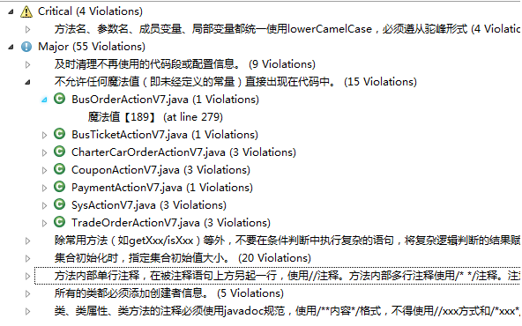

1. 插件安装及使用：
2. eclipse：

Eclipse Juno+

maven3.+

JDK 1.7+

安装：

Help >> Install New Software then enter this update site URL <https://p3c.alibaba.com/plugin/eclipse/update>

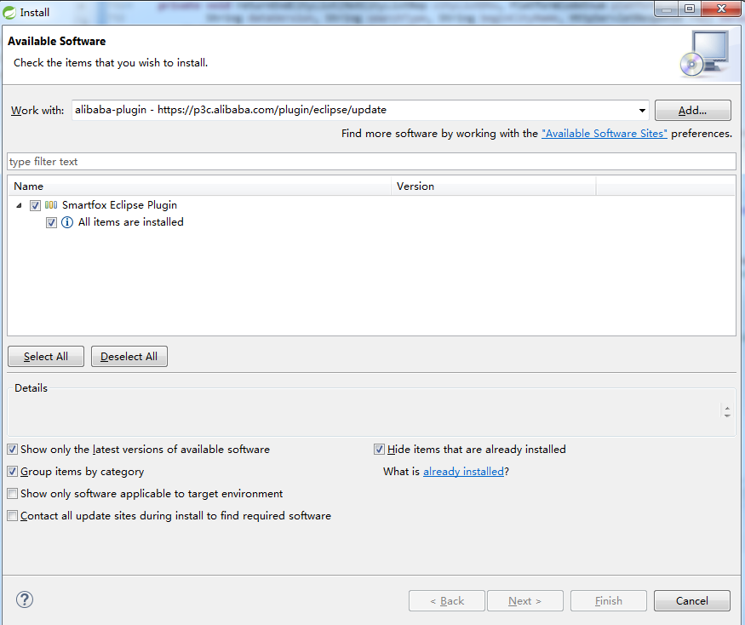

使用：

点击需要扫描的工程或具体文件右键点击规约扫描：

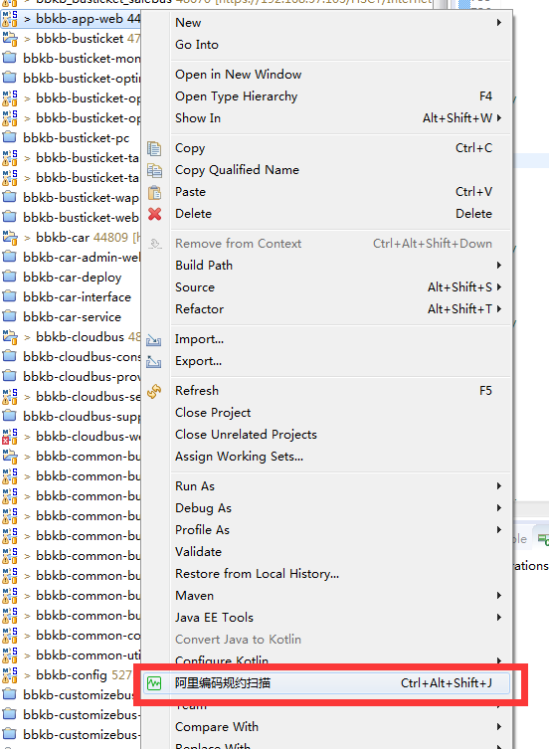

1. idea：

Project JDK: 1.7+

Gradle: 3.0+（Require JDK1.8+ for gradle）

安装：

Gradle方式：

compile 'com.alibaba.p3c.idea:p3c-common:1.0.0'

编译器方式：

Settings >> Plugins >> Browse repositories...

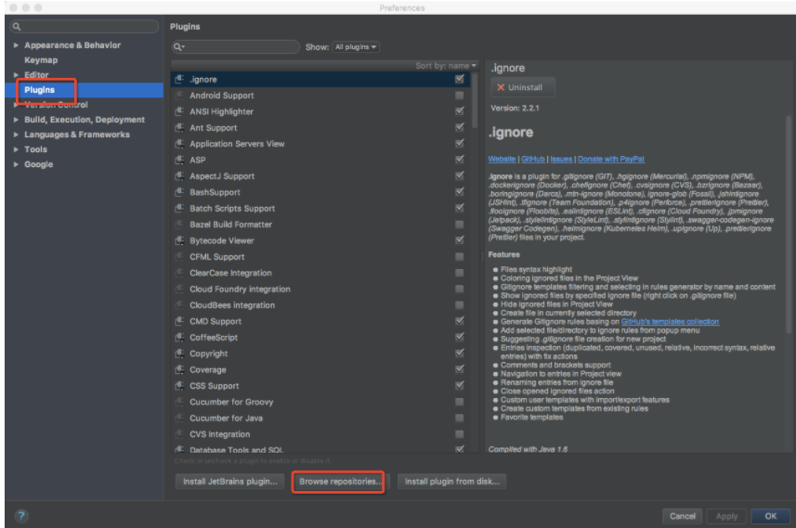

Search plugin by keyword 'alibaba' then install 'Alibaba Java Coding Guidelines' plugin

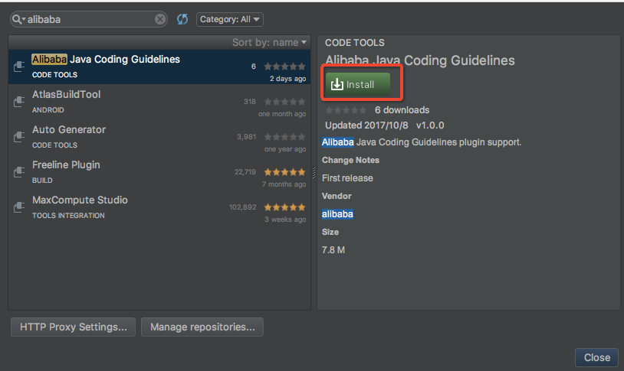

重启编译器

使用：

